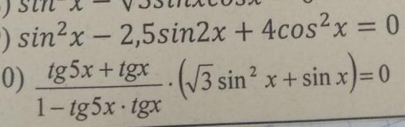

2) 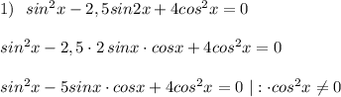

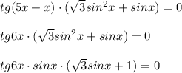

Произведение равно 0 , если хотя бы один из множителей равен 0 .

<https://tex.z-dn.net/?f=c)%5C%20%5C%20%5Csqrt3sinx%2B1%3D0%5C%20%2C%5C%20%5C%20sinx%3D-%5Cdfrac%7B1%7D%7B%5Csqrt3%7D%5C%20%2C%5C%20%5C%20x%3D(-1)%5E%7Bn%7D%5Ccdot%20arcsin%5CBig(-%5Cdfrac%7B1%7D%7B%5Csqrt3%7D%5CBig)%2B%5Cpi%20l%5C%20%2C%5C%5C%5C%5Cx%3D(-1)%5E%7Bn%2B1%7D%5Ccdot%20arcsin%5Cdfrac%7B%5Csqrt3%7D%7B3%7D%2B%5Cpi%20l%5C%20%2C%5C%20l%5Cin%20Z>

Вторая серия решений (b) входит в первую серию при n=6k, поэтому в ответе пишем первую и третью серии .

Ответ:    .